认证审核报告审批页
项目编号 | 0604-2020-QJ-2022，0743-2022-EO
受审核方名称 | 成都榆善建设工程有限公司
注册地址 | 中国（四川）自由贸易试验区成都市高新区天府二街198号20层2003号
经营地址 | 中国（四川）自由贸易试验区成都市高新区天府二街198号20层2003号
审核类型 | Q：监督第2次 E：再认证 O：再认证（范围缩小）
认证范围 | Q:资质范围内的建筑工程总承包、钢结构工程专业承包、建筑机电安装工程专业承包。  E:资质范围内的建筑工程总承包、钢结构工程专业承包、建筑机电安装工程专业承包所涉及场所的相关环境管理活动。  O:资质范围内的建筑工程总承包、钢结构工程专业承包、建筑机电安装工程专业承包所涉及场所的相关职业健康安全管理活动。
服务认证等级（适用时） | □十星级□九星级 □八星级 □七星级 □六星级  □五星级 □四星级 □三星级 □达标级
评审人员签字 | 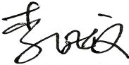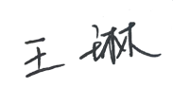
认证决定结论 | ■案卷符合要求，可以认证注册/保持  □案卷不符合要求，不可以认证注册/保持
认证决定人员签字 | 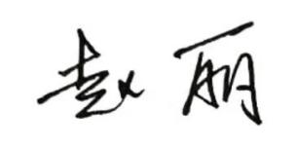 | 日期 | 2022-7-14
机构总经理审批意见 | ■认证流程符合要求，可以认证注册/保持  □认证流程不符合要求，不可以认证注册/保持
总经理签字 | 

